公安刻章
当市场主体的设立申请业务通过材料审核后，方可在系统内申请网上刻制公章业务。具体操作步骤如下：
1、申请人登录系统后，在【我的申请】中找到随时服务办的市场主体申请记录，点击【服务随时办】进入到服务办理项页面。
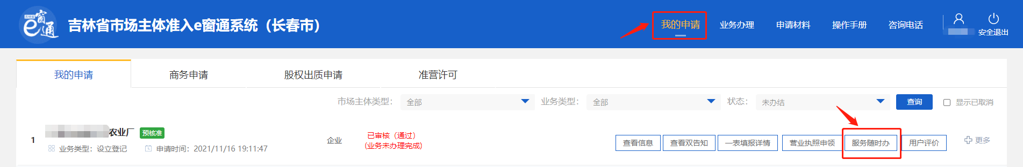
2、点击刻制公章按钮，进入刻章办理页面。

3、点击选择刻章机构按钮，进入机构选择页面。
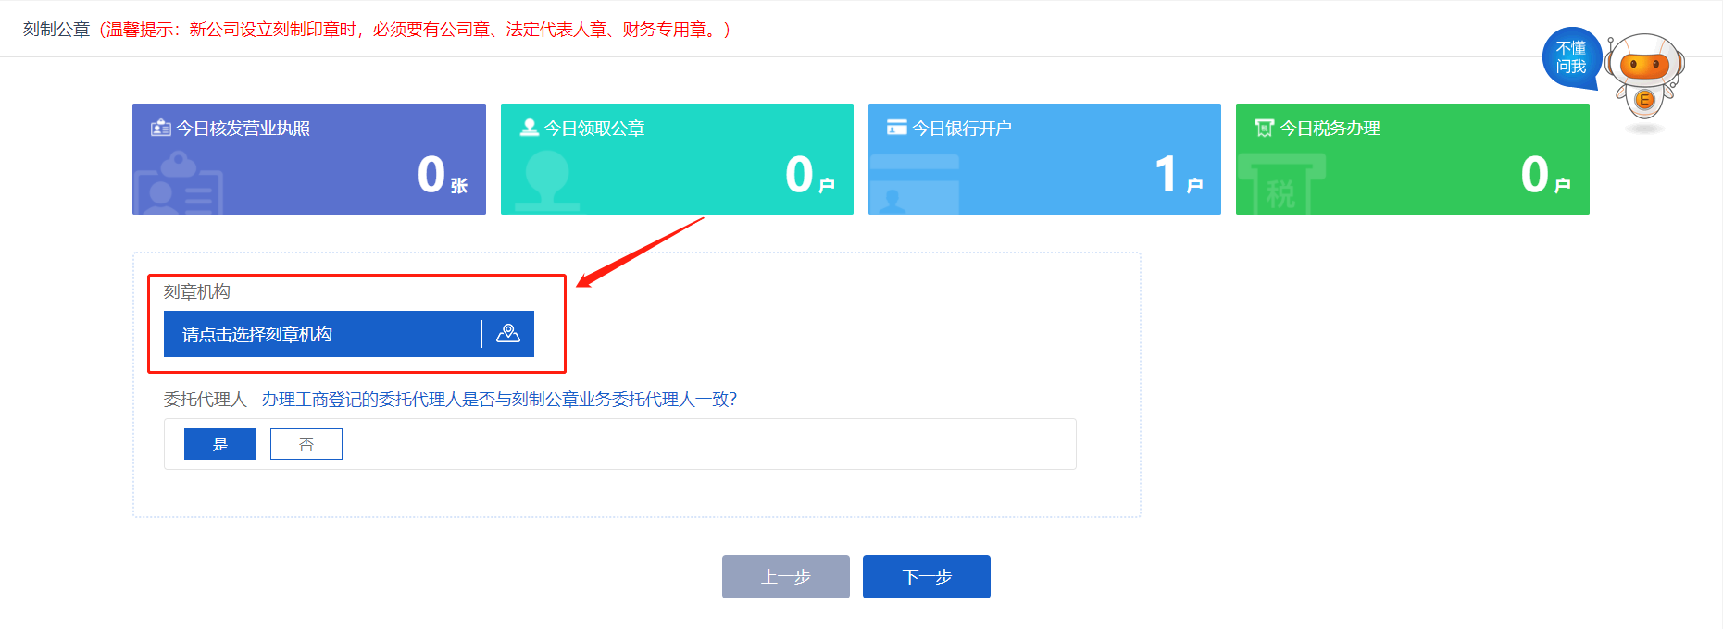
4、填写网点名称，选择需要刻章的网点机构。
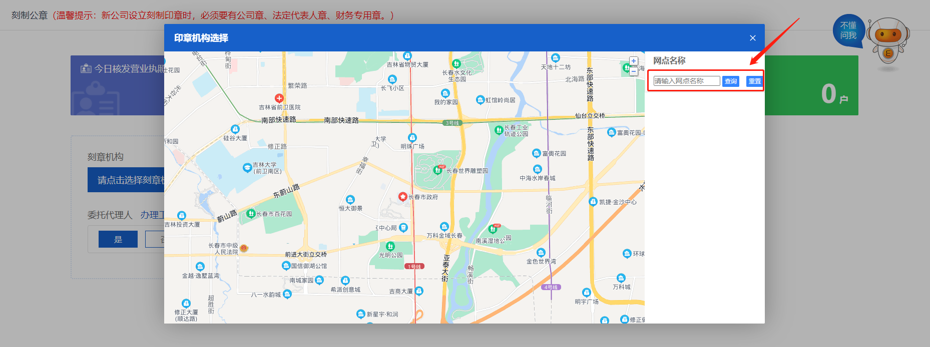

5、如果刻章委托代理人与办理工商登记的委托代理人不一致，需要在系统内采集新的代理人信息。如下图：
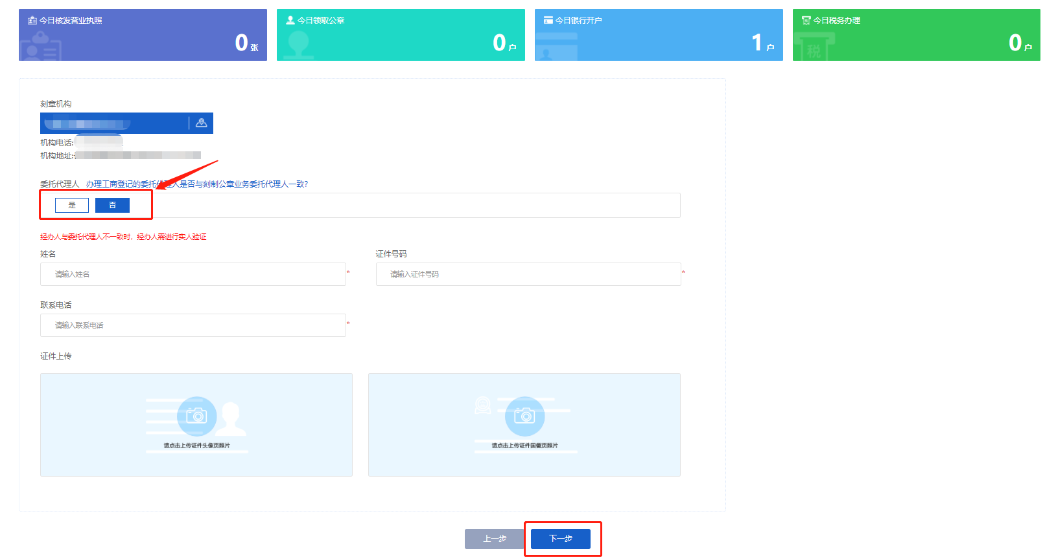
6、市场主体开办必备三种章，系统里提示必选的印章是申请必需要刻制的，其它两个章可以根据实际情况自然刻制。申请人需要在系统上选择要刻制的印章，如单位专用印章，选择印章后再选择印章材质（光敏、翻转回墨），点击【添加购物车】按钮，选择好要刻制的公章后，点击【提交】。操作如下图：

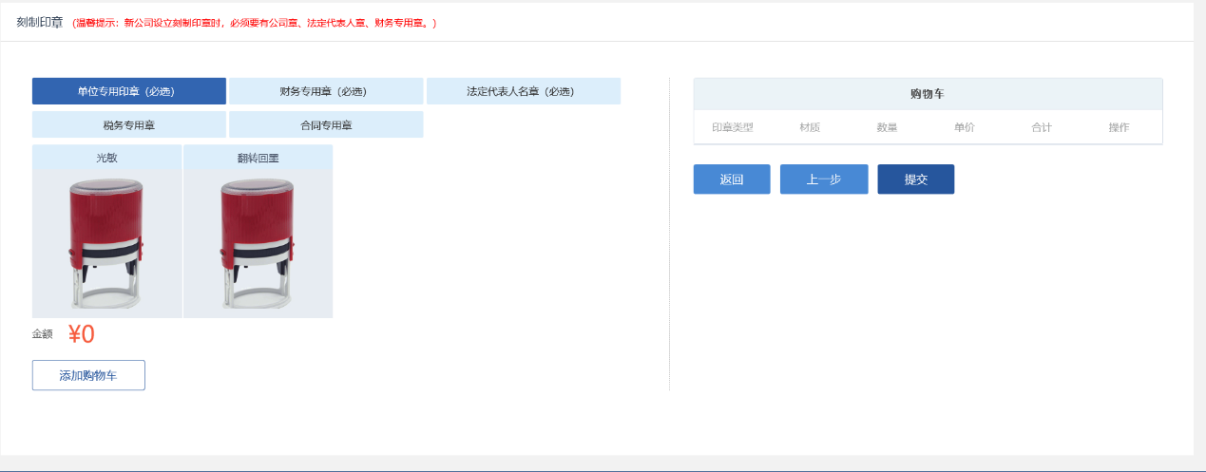
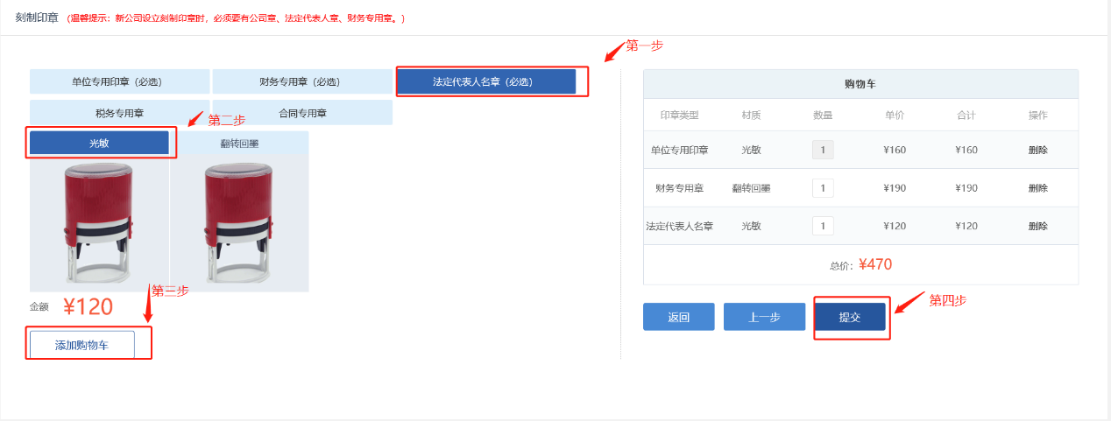

7、进入刻制印章确认页面，点击选择收货方式：
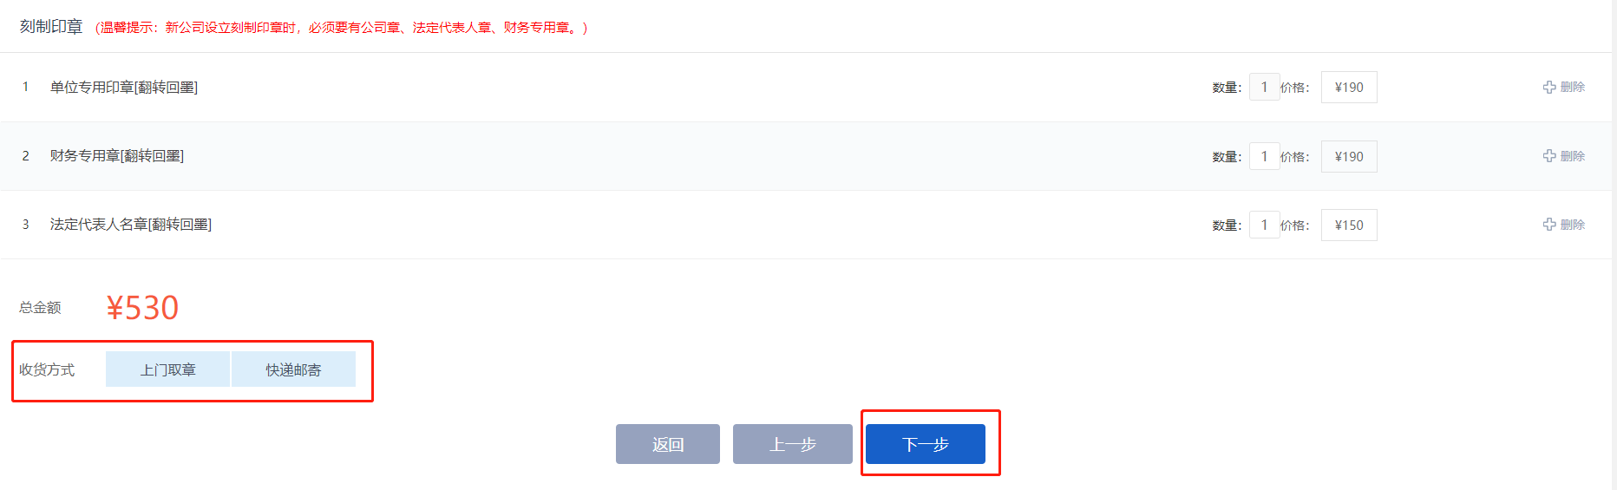
如果选择快递邮寄，需要采集收件人信息：
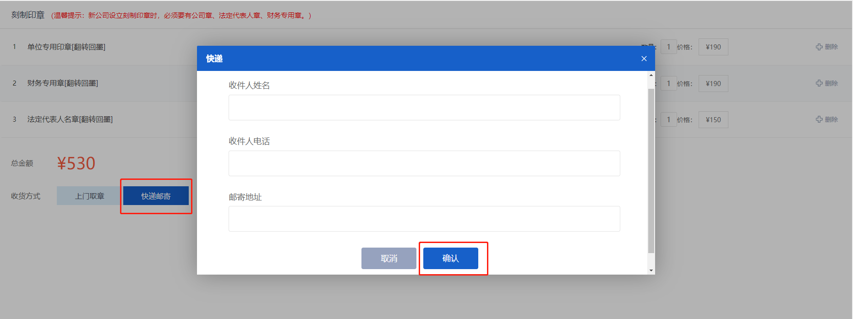

8、选择刻制的公章后，系统会进入到支付页面，申请人可以使用微信、支付宝扫描二维码付款。如下图：

10、支付成功后，系统进入到【我的申请】页面，申请人可以继续办理其它业务。

